２０２４．９．３
文責：西原
サマーフェスタ２０２４参加記録

標記の同窓会へ出席したので報告します。

【記】
- 日程
- 日時：２０２４年８月３１日土曜日１７：００～２０：００
- 場所：東京ミッドタウン八重洲カンファレンス４階
- 式次第
１６：３０ 開場
１７：００ 総会
１７：０２ 東京同窓会会長ご挨拶 伊藤信一郎 様
１７：１７ 九州大学代表ご挨拶 総長 石橋達郎 様
来賓紹介
１７：３０ 研究紹介～テラドローン～
Summer Festa 2024 開演
乾杯 徳重徹 様
１７：３７ 第1回テーブルトーク
１８：２０ クイズ大会
１８：４８ 第２回テーブルトーク
１９：１９ 第九企画
１９：３１ 第３回テーブルトーク
１９：４２ 閉会 「松原に」

- 参加者
総勢２２４名（前年比＋２０名）/ 法学部３１名（前年比＋１１名）
※当日参加の人数は除く

【参考：参加者人数の多い学部ベスト３の比較】
２０２４年度 | ２０２３年度
①経済学部 ５１名 | ①経済学部 ４１名
②工学部 ４８名 | ②工学部 ３７名
③法学部 ３１名 | ③理学部 ２１名
総計 ２２４名 | 総計 ２０４名

かつては法学部、経済学部が他学部を圧倒していました。昨年よりは法学部も増えましたが、経済学部には大差をつけられる結果となってしまいました（小林事務局長のコメント）。
たしかに、法学部の参加者数は大きく増加し、昨年度は参加人数の多い学部では4位に甘んじていたのが、本年度は３位に向上しました。しかし、経済学部、工学部ともに同数増加しており、これらの学部の結束力の強さがうかがえます。

- コメント
以下、式次第にそってコメントします。
- 吉本利行事務局長による総会、奥村武史さん、朱雀愛海さんによる司会進行でサマーフェスタが開催されました。司会の皆様が各企画を盛り上げてくださいました。
- テーブル配置にはかなり工夫が凝らされているようでした。私が在籍した13番テーブルは、士業・専門職の方が多く、弁護士3名、公認会計士、行政書士・土地家屋調査士、大学教授、経営コンサルタントという顔ぶれでした。共通点が多くあり、いろいろお話をうかがうことができました。
- それぞれのテーブルで、話が盛り上がっているようでした。私が在籍したテーブルは比較的テーブル内で盛り上がっているようでしたが、第２回テーブルトーク以降は、テーブルを超えて話をしている方も多かったです。
- クイズ大会は商品が豪華ということもあり、非常に盛り上がっていました。難易度も高く、テーブル構成員が話し合いながら検討したので、会話のきっかけにもなり良かったです。

- アルバム
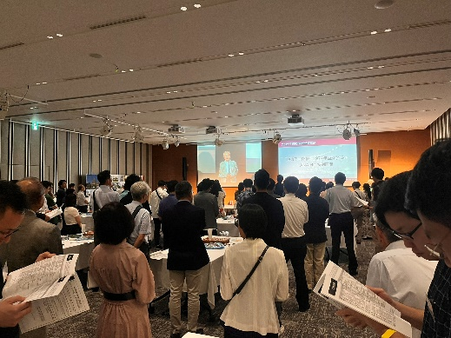 | 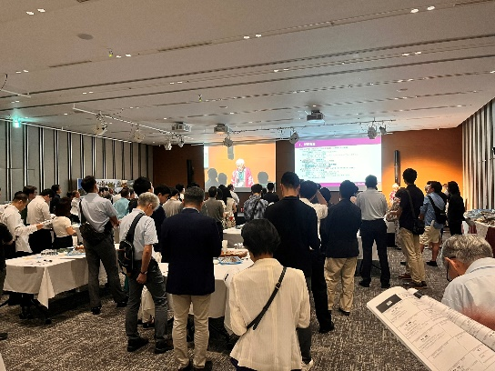
↑伊東会長による挨拶 | ↑吉本事務局長による総会
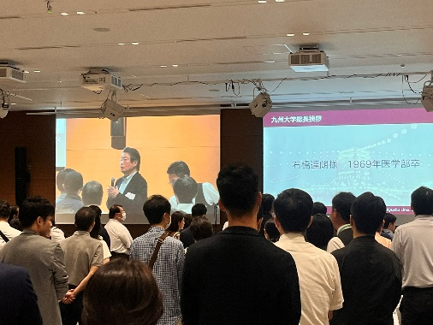 | 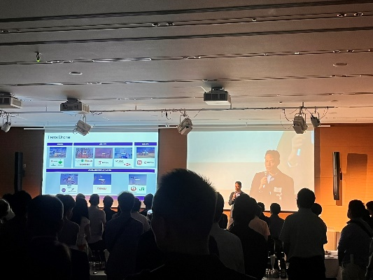
↑石橋総長の挨拶 | ↑テラドローン社徳重氏の講演
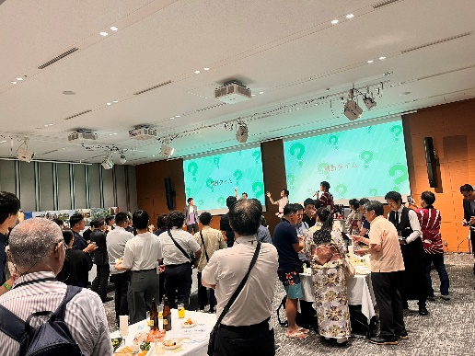 | 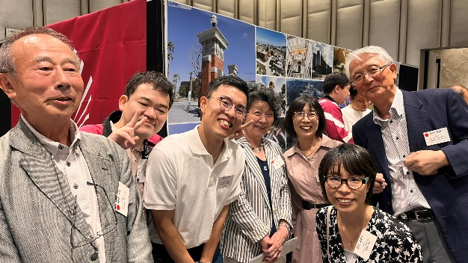
↑クイズ大会の様子 | ↑櫻井会長と法学部同窓生の面々
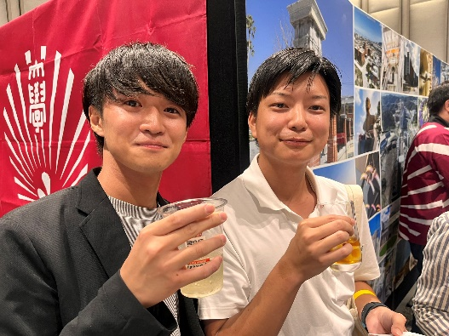 | 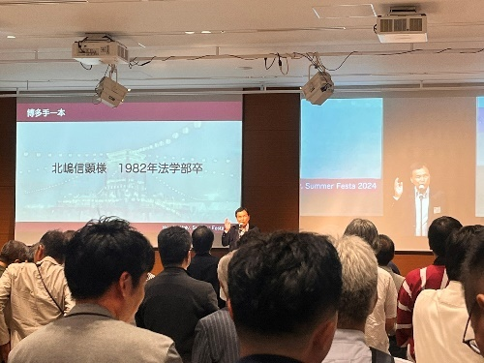
↑法学部同窓生 | ↑北嶋氏による博多一本締め

